Select Language

Powered by [Translate](http://translate.google.com/)

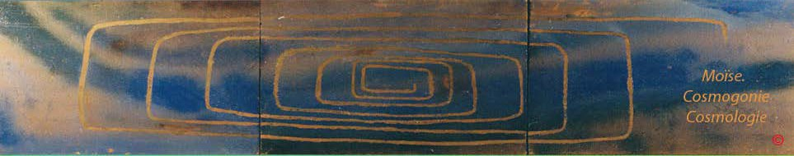

**Index**

**LA GENESE DE MOÏSE EN ECRITURE HEBRAÏQUE, CHAPITRE 3, V. 13 À 24**

**SUIVIE DE:**

**- LA TRANSCRIPTION EN CARACTERES LATINS,**

**- LA TRADUCTION LITTERALE,**

**- LA TRADUCTION DITE CORRECTE PAR FABRE-D'OLIVET**

**- LA TRADUCTION SELON LOUIS SEGOND**

**Chapitre 3**

13. Et-il-dit **IHÔAH** , Lui -les-Dieux, à **Aishah** (la faculté volitive d’**Adam**) pourquoi-cela fis-tu

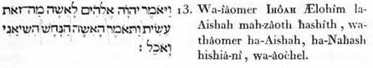

? et -elle-dit (répondant) Aisha, l’orgueil-cupide (cette insidieuse passion) fit-délirer- moi, et - je-m’alimentai.

Alors, IHÔAH l’Être des êtres, dit à la Faculté volitive, pour quoi as-tu fait cela ? et Aisha répondit : Nahash, cette passion insidieuse, a causé mon délire, et je me suis alimentée.

Et l’Éternel Dieu dit à la femme: Pourquoi as-tu fait cela ? La femme répondit: Le serpent m’a séduite, et j’en ai mangé.

14. Et-il-dit, **IHÔAH** , l’Être-des- étre, à-ce-vice-insidieux ( passion- cupide ) puisque tu -as- fait cela, maudit sois-tu parmi -tout -le-règne- animal et -parmi -toute-vie de-la-nature - éîémentaire. D'après-l’inclination-tortueuse -tienne tu -agiras-bassement et -d’exhalaisons- physiques tu -alimenteras tous-les-jours - de l’existence -à-toi.

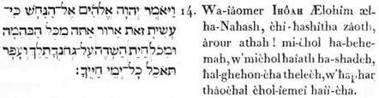

Et IHÔAH, l’Être des êtres, dit à Nahash, l’attract originel : puis que tu as causé ce malheur, tu seras une passion maudite au sein de l’espèce animale et parmi tout ce qui vit dans la Nature : d'après ton inclination tortueuse tu agiras bassement, et d’exhalaisons élémentaires tu alimenteras tous les moments de ton existence.

L’Éternel Dieu dit au serpent: Puisque tu as fait cela, tu seras maudit entre tout le bétail et entre tous les animaux des champs, tu marcheras sur ton ventre, et tu mangeras de la poussière tous les jours de ta vie.

15. Et-une -antipathie -profonde, je-mettrai entre-toi et -entre-**Aishah** (la faculté volitive d'**Adam**) et - entre la-propagation-à-toi, et -entre- la-propagation-à-elle : Elle (cette même propagation) comprimera (restreindra)-à-toi le-principe (venimeux) et -toi, tu -comprimeras-à- elle les-suites (du mal).

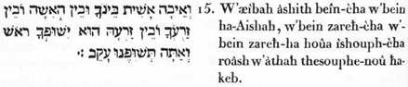

Je mettrai une antipathie profonde entre toi, Passion cupide, et entre Aisha, la faculté volitive ; entre tes productions et ses produclions : les siennes comprimeront en toi le principe du mal, et les tiennes comprimeront en elle les suites de sa faute.

Je mettrai inimitié entre toi et la femme, entre ta postérité et sa postérité: celle-ci t’écrasera la tête, et tu lui blesseras le talon.

16. A -la-faculté-volitive, il-dit : le-nombre je-multiplierai des-obstacles-physiques -de-toute- sorte-à- toi, et -des-conceptions -tiennes : en- travail -angoisseux tu -enfanteras des-produits ; et -vers-le-principe - intellectuel-à-toi le-penchant-tu - auras -tien ; et -iui il-dominera -en- toi (s’y représentera symboliquement).

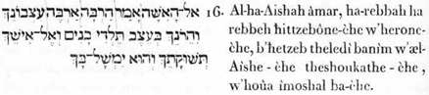

S’adressant à Aisha, la faculté volitive, il lui dit : je multiplierai le nombre des obstacles physiques de toutes sortes, opposés à l’exécution de tes désirs, en augmentant en même temps le nombre de tes conceptions mentales et de tes enfantements. Avec travail et douleur tu donneras l’être à tes productions; et vers ton principe intellectuel, entraînée par ton penchant, tu subiras son empire, et il se représentera en toi.

Il dit à la femme: J’augmenterai la souffrance de tes grossesses, tu enfan teras avec douleur, et tes désirs se porteront vers ton mari, mais il domi nera sur toi.

17. Et-à-**Adam** (l’iiomnieuniversel), ildit : puisque tu -as-écouté à-la- voix de l'épouse intellectuelle -à-toi (ta faculté volitive) et -que -tu -t’es-ali -menté de-cctte-substance, laquelle j’avais-fortement-recommandé -à- toi, selon-ce-dire : non -pas-tu -t’alimenteras de-quoi--d’elle

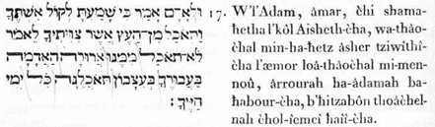

: maudite ! soil -la-terre-adamique (homogène et similaire à toi) dans -le-rapport - tien : en- travail -angoisseux tu -t’alimenteras -d’elle tous-les-jours (les manifestations phénoméniqucs )

des-vies-à-toi.

Et à l’Homme universel, Adam, il dit ensuite : puisque tu as prêté l’oreille à la voix de ta faculté volitive, et que tu t’es nourri de cette substance, de laquelle je t’avais expressément recommandé de ne l’alimenter nullement, maudit soit l’élément adamique, homogène, et similaire à toi, relativement à toi ; avec angoisse tu seras forcé d’en alimenter tous les momens de ton existence.

Il dit à l’homme: Puisque tu as écouté la voix de ta femme, et que tu as mangé de l’arbre au sujet duquel je t’avais donné cet ordre: Tu n’en mangeras point! le sol sera maudit à cause de toi. C’est à force de peine que tu en tireras ta nourriture tous les jours de ta vie,

18.Et-les-productions -tranchantes,et -les-productions -incultes-et -désordonnées germeront- abondamment pour -toi ; et -tu -t’alimenteras des-fruits -âcres-et -desséchés de-la-nature - élémentaire.



Et les productions tranchantes, et les productions incultes et désordonnées, germeront abondamment pour toi : tu te nourriras des fruits âcres et desséchés de la Nature élémentaire.

Il te produira des épines et des ronces, et tu mangeras de l’herbe des champs.

19. En-agitation-continuelle de- l'esprit-tien, tu -t’alimenteras de- nourriture jusqu’au-restituer (au réintégrer, au ressusciter) -tien à- la-terre-adamique (homogène et similaire à toi) car tel de-quoi-d’elle tu -as-été-tiré, tel-esprit-élémentaire tu -es; et -à-l’élément -spiritueux tu -dois - étre-restitué.

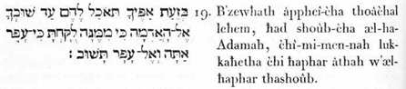

Tu t'en nourriras dans l’agitation continuelle de ton esprit, et jusqu’au moment de ta réintégration à l’Élément adamique, homogène et similaire à toi : car, comme tu as été tiré de cet élément, et que lu en es une émanation spiritueuse, ainsi c’est à cette émanation spiritueuse que lu dois être réintégré.

C’est à la sueur de ton visage que tu mangeras du pain, jusqu’à ce que tu retournes dans la terre, d’où tu as été pris; car tu es poussière, et tu retourneras dans la poussière.

20. Et-il-assigna, **Adam** nom à-l'épouse-intellectuelle -sienne (sa faculté volitive) Hewah



(existence élémentaire) à-cause -qu’elle-était la-mère de-toule -existence.

Alors l’universel Adam, assigna à sa faculté volitive Aisha, le nom de Hewa, existence élémentaire; à cause qu’elle devenait l’origine de tout ce qui constitue cette existence. Adam donna à sa femme le nom d’Ève: car elle a été la mère de tous les vivants.

21. Et-il-fit, **IHÔAH** , lÊtre-des- êtres à-**Adam** (l’homme-universel ) et - à - l’épouse t intellectuelle - sienne, tels-que -des-corps de-défense (des remparts) et -il-les-enveloppa- avec-soin.



Ensuite IHÔAH, l’Être des êtres, fit pour Adam et pour sa compagne intellectuelle, des sortes de corps de défense dont il les revêtit avec soin. L’Éternel Dieu fit à Adam et à sa femme des habits de peau, et il les en revêtit.

22.. Et-il-dit, **IHÔAH** , Lui -les-Dieux, « voici! Adam étant tel-qu’un de- l’espèce -à-nous, selon la-connaissance du-bien et -du-mal » : et -à- ce- temps, de-peur -qu’il-étendra la-main -sienne el-prendra aussi de la-substance-élémentaire des-vies, et -qu’il-s’alimentera et -vivra selon- la-période -infinie (l’éternité):

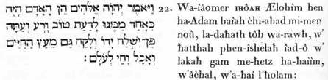

Disant,IHÔAH, LUi -les-Dieux : voici Adam, l’Homme universel, devenu semblable à l’un d’entre nous, selon la connaissance du bien et du mal. Mais alors, de peur qu’il n’étendit la main, et qu’il ne se saisîtaussi du principe substantiel des Vies, qü’il ne s’en nourrit, et qu’il ne vécût en l’état où il était, durant l’immensité des temps ;

L’Éternel Dieu dit: Voici, l’homme est devenu comme l’un de nous, pour la connaissance du bien et du mal. Empêchions -le maintenant d’avancer sa main, de prendre de l’arbre de vie, d’en manger, et de vivre éternellement.

23. Alors-il-detacha-lui, **IHÔAH,** l’Être-des-étres, de-la-sphère-organique de-la-sensibilitc - temporelle ; alin-de-travaîller cette -même-substance-adamique, de-laquelle il- avait-été-pris hors.



IHÔAH , l’Être des êtres, l’isola de la sphère organique de la sensibilité temporelle, afin qu’il ellaborât et servit avec soin cet Élément adamique, hors duquel il avait été tiré. Et l’Éternel Dieu le chassa du jardin d’Éden, pour qu’il cultivât la terre, d’où il avait été pris.

24. Et-il-éloigna ce-mème-Adam (l’homme universel), et -il-fit-résider de-l'antériorité- universelle-des- temps, à-la-sphère-temporelle -et - sensible, ce-mème-cherubin (un être semblable aux innombrables légions ) et -cette -même-flamme incandescente de-l’ardeur - dévastatrice tourbillonnant -sans-cesse-sur elle-même, pour -garder la-route de-la-substance- élémentaire des vies.

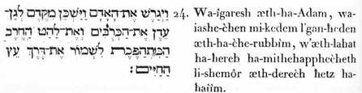

Ainsi il éloigna de son poste cet Homme universel, et fit résider du principe de l’antériorité des temps, à la sphère sensible et temporelle, un être collectif appelé Cherubim, semblable à la puissance multiplicatrice universelle, armé de la flamme incandescente de l’extermination, tourbillonnant sans cesse sur elle-même, pour garder la route de la substance élémentaire des vies.

C’est ainsi qu’il chassa Adam; et il mit à l’orient du jardin d’Éden les chérubins qui agitent une épée flamboyante, pour garder le chemin de l’arbre de vie.

**versets 1 à 12**